新 书 推 荐

作者简介：
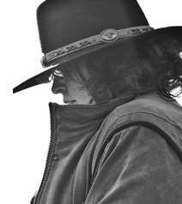
杰登·特雷尔（Jaden Terrell）是美国推理作家协会的成员，美国私家侦探作家协会，国际惊险小说作家协会，以及犯罪写作姊妹会的一员。这位前特殊教育教师在美国推理作家协会东南分会做出的贡献让他荣获了白玉兰奖（Magnolia Award），同时他也是杀手那什维尔（惊险，推理，与犯罪文学联合会）的执行理事，由作家兼独立电影制片人克雷·斯塔福德（Clay Stafford）创办，并于每年八月在田纳西，那什维尔或其附近举办。

在研究创作杰勒德·麦肯（Jared McKean）系列期间，特雷尔上过公民警校，联邦调查局公民学院，还有田纳西调查局公民学院，跟法医吃过午餐，还当上了注册马运动按摩理疗师（这对于一个对马有一腔热情的紧张骑手来说是最好的消遣）。

特雷尔住在田纳西那什维尔，他可以亲自或者通过电话在图书馆和图书俱乐部演讲，也可以在书店及研讨会。更多信息，请访问特雷尔的个人网站jadenterrell@comcast.net。

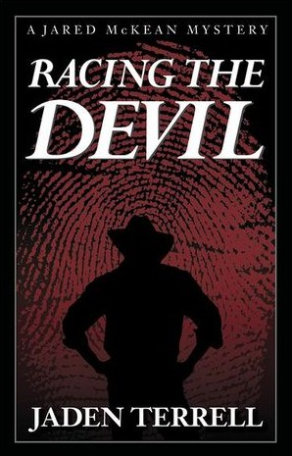
中文书名：《与恶魔竞赛》
英文书名：Racing the Devil (Jared McKean Mystery #1)
作 者：Jaden Terrell
出 版 社：Permanent Press
代理公司：ANA/Nicole
页 数：264页
出版时间：2012年1月
代理地区：中国大陆、台湾
审读资料：电子稿
类 型：惊悚悬疑

内容简介：

纳什维尔私人侦探杰勒德·麦肯的儿子患有唐氏综合症，最好的朋友患有艾滋病。他摆脱不了对前妻的爱，对身处险境的女人心软——直到其中一人构陷他谋杀。谋杀现场发现了他的DNA和指纹。他的声音留在死者的留言机上。死者身上的子弹来自他的枪。他十几岁的侄儿从壁橱逃走，加入了野蛮的亚文化群，使得事情越来越糟。现在，杰勒德必须想办法洗清嫌疑、团结家人——解决可能毁掉生活的谜案。

媒体评价：

“杰勒德在纳什维尔警察局服务时，抓住了许多坏人。事实上，他在应接不暇的时候格外兴奋。他遭到构陷，觉得布局太精密准确。他抓住的坏人当中，谁都没有这样的野心。磁带留下了他威胁死者的录音。他的大批指纹留在不该出现的地方。还有DNA和其他见鬼的材料。如果杰勒德自己破案，肯定会把自己抓起来。但事实上他从来没有见过阿曼达·简·哈特维尔，更不用说开枪打死她。如果他的敌人不是报仇的下等人，布局的背后到底有什么文章？这个问题虽然最为紧迫，还不是杰勒德唯一的问题。他仍然爱前妻，受不了其他男人做他孩子的父亲。他解决不了，只能搁置，全力搜索陷害他的凶手。”
----《科克斯评论》（Kirkus Reviews）

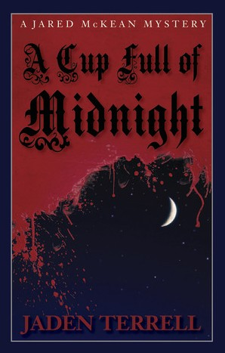
中文书名：《午夜满杯》
英文书名：A Cup Full of Midnight (Jared McKean Mystery #2)
作 者：Jaden Terrell
出 版 社：Permanent Press
代理公司：ANA/Nicole
页 数：288页
出版时间：2012年8月
代理地区：中国大陆、台湾
审读资料：电子稿
类 型：惊悚悬疑

内容简介：

三十六岁的私人侦探杰勒德·麦肯遭到纳什维尔重案组的不公正解雇，不情愿地跟他所爱的女人离婚。他是天生的骑手和马医，儿子患有唐氏综合征，最好的朋友死于艾滋病，十几岁的侄儿约瑟受到亚文化群体的危险影响。反社会群体的首领以为自己是吸血鬼，最终变成了一起谜案的牺牲品。约瑟是主要嫌疑人之一。杰勒德用尽私人侦探和重案组成员的技巧，跟他见过的最可怕凶手斗智斗勇。他推断约瑟是杀手的下一个对象，就以自己的名誉、家庭、生命为赌注，企图救出他待若己子的男孩。

媒体评价：

“如果特雷尔有什么事不知道，你也看不出来。《午夜满杯》惊心动魄，感人至深。可怕的神秘位于小说的中心。”
----蒂莫西·哈利兰（Timothy Hallinan），享有盛誉的波克·拉斐特·邦科克（Poke Rafferty Bangkok）惊悚小说作者

“神秘、谋杀、爱、性、吸血鬼、私人侦探、激情……效果非常好。侦探故事的命运、不灭的爱情和绝非感情弱点的恐怖。故事撕裂你的心……千真万确。”
----李·洛兰（Lee Lofland），《警方程序和调查，作家指南》（Police Procedure and Investigation, A Guide For Writers）

“如果泰勒·杰克逊需要私人调查员，他就会找杰勒德·麦肯。”
----埃里森（J.T. Ellison），畅销书《冷室》（The Cold Room）的作者

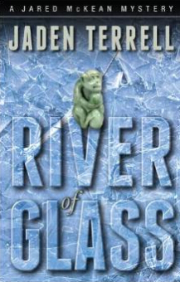
中文书名：《玻璃河》
英文书名：RIVER OF GLASS
作 者：Jaden Terrell
出 版 社：The Permanent Press
代理公司：ANA/Nicole
页 数：288页
出版时间：2014年10月
代理地区：中国大陆、台湾
审读资料：电子稿
类 型：惊悚悬疑

内容简介：

纳什维尔私家侦探杰瑞德·麦基恩（Jared McKean）三十六年来一直试图了解不为他所知的父亲。

某天，一位年轻的越南女性尸体在杰瑞德办公室的大垃圾桶里被人发现，她的手中还抓着一张泛黄的杰瑞德父亲的照片。几天后，又一个越南女人Khanh找到他，并自称是他同父异母的姐姐，求杰瑞德帮她找到失踪的女儿Tuyet。受累于父亲秘密生活的杰瑞德不得已，勉强同意了。

很明显，Tuyet与遇害女孩有所关联，不过事情的真相究竟是怎么样的呢？警方忙得不可开交，杰瑞德与Khanh不得不联合起来，一起调查人口贩卖，这是一个只见有人进，不见有人出的残酷世界。

谢谢您的阅读！
请将反馈信息发至：齐梦涵（Nicole Qi）
安德鲁·纳伯格联合国际有限公司北京代表处
北京市海淀区中关村大街甲59号中国人民大学文化大厦1705室
邮编：100872
电话：15810294174
传真：010-82504200
Email：Nicole@nurnberg.com.cn
网址：http://www.nurnberg.com.cn
微博：http://weibo.com/nurnberg
豆瓣小站：http://site.douban.com/110577/

